SpO₂-HB Reader
With Bluetooth functionality



Glenn Adriaensens & Lieselotte Verhulst

Voorwoord
In de keuze voor ons project werden we, in volle coronapandemie, geleid door berichten die ons sterk aangegrepen hebben.
Het huidige coronavirus was volledig nieuw en er bestond bijgevolg geen enkele medisch-wetenschappelijke kennis.
Vooral tijdens de beginfase van de pandemie, toen er nog geen diagnostische testing mogelijk was, werden spoedartsen vaak verrassend geconfronteerd met zeer ver gevorderde longaantasting bij de patiënten.
Enerzijds vond men zeer ernstige ziektetekens op de longfoto’s (CT-scan), maar anderzijds stelde men vast dat die patiënten bij opname een zeer laag zuurstofgehalte in hun bloed vertoonden, zonder dat ze tijdens de voorafgaande periode ziektesymptomen hadden opgemerkt.

In dit kader groeide bij ons het idee om te werken aan een project, waardoor meting van de zuurstofsaturatie in het bloed voor iedereen toegankelijk wordt.
Het was onze bedoeling dit meettoestel betaalbaar te maken voor het grote publiek, maar dit is moeilijker gebleken dan we gedacht hadden.
We weten dat de meting niet gebeurt met eenzelfde precisie als in ziekenhuizen, maar dergelijke vorm van zelfmonitoring / thuismonitoring helpt wel in de vroegtijdige preventie van longbeschadiging door dit virus.

Bij het debuggen van hardware en software hebben we wel wat moeilijkheden ondervonden.
We hebben veel geleerd uit dit project, en we vonden het bijzonder boeiend om op ontdekking te gaan in de wereld waar medische techniek en elektronica elkaar ontmoeten.

We zouden graag Mr. Wim Dams en Mr. Nick Steen willen bedanken om onze vragen te beantwoorden, evenals Mr. De Weerdt voor de hulp bij het bestukken van de PCB.

Inhoudsopgave
Voorwoord 2
Projectvoorstel/ Inleiding 4
Blokschema 4
Principe perifere O₂-Saturatiemeter 5
Componenten 6
STM32WB55CG 6
MAX8903A 6
LD39050PU33R 6
MIC5502-1.8YMT 6
MIC5502-2.8YMT 6
LFB182G45BG4D268 6
TXB0108PWR 6
MAX30102 6
Hardware 7
Schema’s 7
Versie 1: 7
Versie 2: 10
Breakout board: 13
PCB 14
Versie 1: 14
Versie 2: 15
Breakout Board: 15
CAD 16
Software 17
SpO₂-Sensor 17
Interrupts MAX30102 18
OLED scherm 18
Bluetooth 19
BLE 19
Kwaliteitscontrole 22
Problemen/Oplossingen 22
Besluit 23
Bijlagen 23
Lijst afbeeldingen 23
Lijst tabellen 23
Bronvermelding 23

Projectvoorstel/ Inleiding
Kort gezegd is het de bedoeling dat ons project de hartslag en de zuurstofsaturatie meet, deze dan toont op een OLED scherm, en via bluetooth doorstuurt naar de gsm.

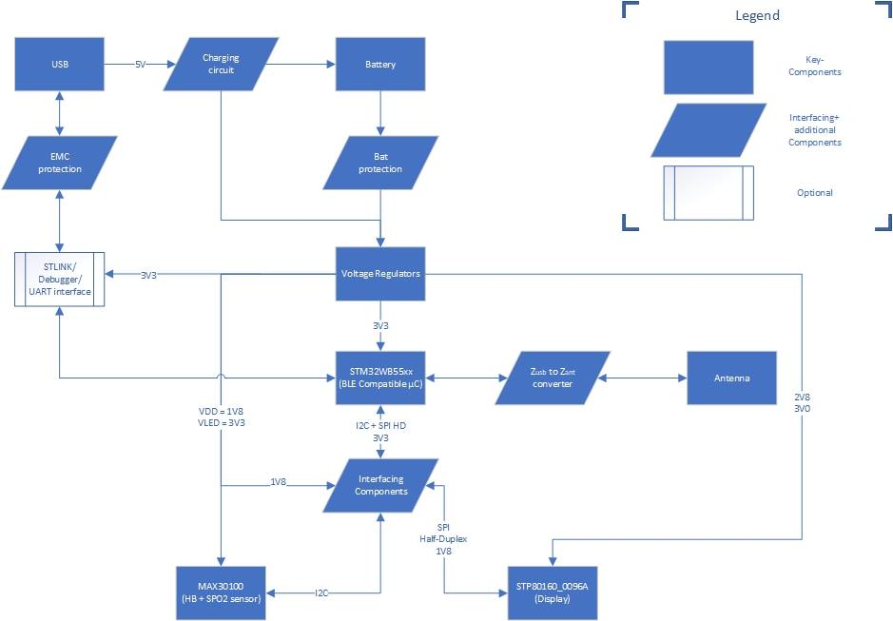
Blokschema
Figuur 1: Uitgebreid blokschema

De USB is een micro-USB aansluiting om enerzijds het project op te laden en anderzijds de microcontroller te kunnen programmeren.
We gebruiken een oplaadbare batterij en hierbij voorzien we een galvanische scheiding en een voltage regulator.

STM32WB55 is de microcontroller.
De gemeten waarden worden via de microcontroller doorgestuurd naar het LCD, en eveneens naar de bluetooth module, zodat ze naar de gsm kunnen worden opgestuurd.

De sensor die we gebruiken is de MAX30102, deze meet de hartslag en zuurstofwaarde.

Voor het OLED gebruiken we een STP80160. Dit is een OLED scherm van 160x80 pixels.
Hierop worden uitsluitend de gemeten waarden van de hartslag en van de zuurstofsaturatie aangebracht.

Principe perifere O₂-Saturatiemeter
De perifere O₂-saturatiemeter (in combinatie met de hartslagmeter) is een medisch-technisch meetinstrument.

Zuurstofsaturatie:
Onze ademhalingsfunctie zorgt ervoor, dat voldoende zuurstof via de longen in ons bloed terecht komt, om vervolgens alle lichaamsorganen te kunnen bereiken.
In ons bloed wordt zuurstof getransporteerd door hemoglobine, een eiwit dat de O₂-moleculen aan zich bindt.
De zuurstofsaturatie (letterlijk: verzadiging) geeft de verhouding aan tussen het hemoglobinegehalte dat O₂-moleculen draagt, en het totale gehalte aan hemoglobine in het bloed.

hemoglobine dat O₂ draagt OF geoxygeneerd hemoglobine
totaal hemoglobine totaal hemoglobine

Die verhouding wordt uitgedrukt door een percentage %.

Nog even verduidelijken dat men de zuurstofsaturatie meet in het “perifeer” bloed. Dit wil zeggen dat men meet ter hoogte van de (kloppende) bloedvaatjes van een perifeer lichaamsdeel vb. een vingertop, een oorlel.
Daarom spreken we over de SpO₂-meting (in tegenstelling tot de SaO₂-meting, die men in ziekenhuizen uitvoert door het rechtstreeks aanprikken van een slagader).

Werkingsprincipe van het meetinstrument :
De werking van de saturatiemeter is gebaseerd op fotometrie.
Een lichtbundel wordt aan één zijde van vb. de vingertop geplaatst, zodat deze doorheen de perifere bloedvaatjes gezonden wordt.
Men gebruikt een rode LED met een golflengte van 660nm en een infrarode LED met een golflengte van 940nm.
Licht van deze beide golflengten wordt anders geabsorbeerd door geoxygeneerd bloed dan door niet-geoxygeneerd bloed:
geoxygeneerd hemoglobine absorbeert meer IR licht en laat meer rood licht door, terwijl het net omgekeerd is voor niet-geoxygeneerd bloed.
Een fotodiode detecteert het deel van de lichtbundel, dat niet ter hoogte van de bloedvaatjes werd geabsorbeerd.
De verhouding tussen de uitgezonden lichtbundel, en de lichtbundel die niet geabsorbeerd werd en dus gedetecteerd door de fotodiode, kan dan omgerekend worden naar de zuurstofsaturatie.

Hartslagmeter :
De hartslag kan tegelijkertijd gemeten worden omdat het lichtsignaal de variatie van de hartslag volgt: bij elke hartslag stroomt er immers een groot debiet (pulse) doorheen de bloedvaatjes.
De combinatie van de perifere zuurstofsaturatiemeter en de hartslagmeter wordt dan ook de pulsoxymeter genoemd.

Componenten

STM32WB55CG
48-pin Bluetooth-compatible chip
1Mbyte flash
256K RAM

MAX8903A
28-pin battery management chip
Overvoltage protection
USB input -> No reverse voltage
Battery charge current and SYS output current limit are independently set

LD39050PU33R
6-pin 500mA voltage regulator
Input 1V5 -> 5V5
Max 500mA output -> 1.65W [ 3V3 x 0.5A]

MIC5502-1.8YMT
4-pin 300mA voltage regulator
Input 1V8 -> 5V5
Max 300mA output -> 0.54W [ 1V8 x 0.3A]

MIC5502-2.8YMT
4-pin 300mA voltage regulator
Input 2V8 -> 5V5
Max 300mA output -> 0.84W [ 2V8 x 0.3A]

LFB182G45BG4D268
6-pin Balance matching bandpass filter
2450.00MHz ± 50.00 MHz

TXB0108PWR
20-pin 8-bit Bidirectional voltage-level translator
1V2 to 3V6 on A-port and 1V65 to 5V5 on B-port
$V_{CCA}$ mag niet hoger zijn dan $V_{CCB}$

MAX30102
14-pin Pulse oximeter and heart-rate sensor

Hardware

Schema’s

Versie 1:
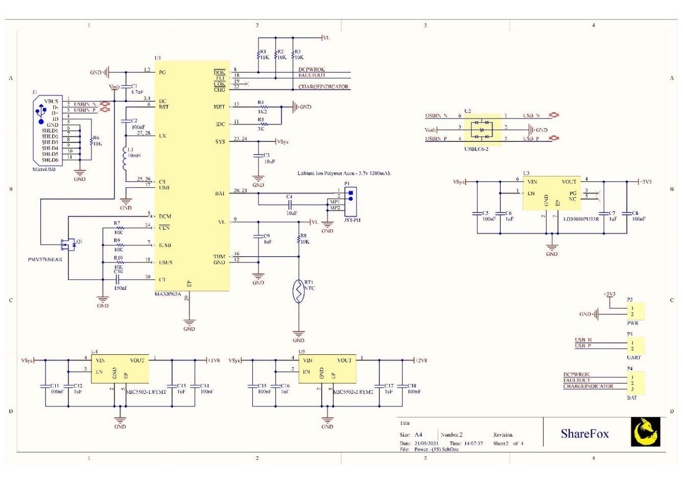
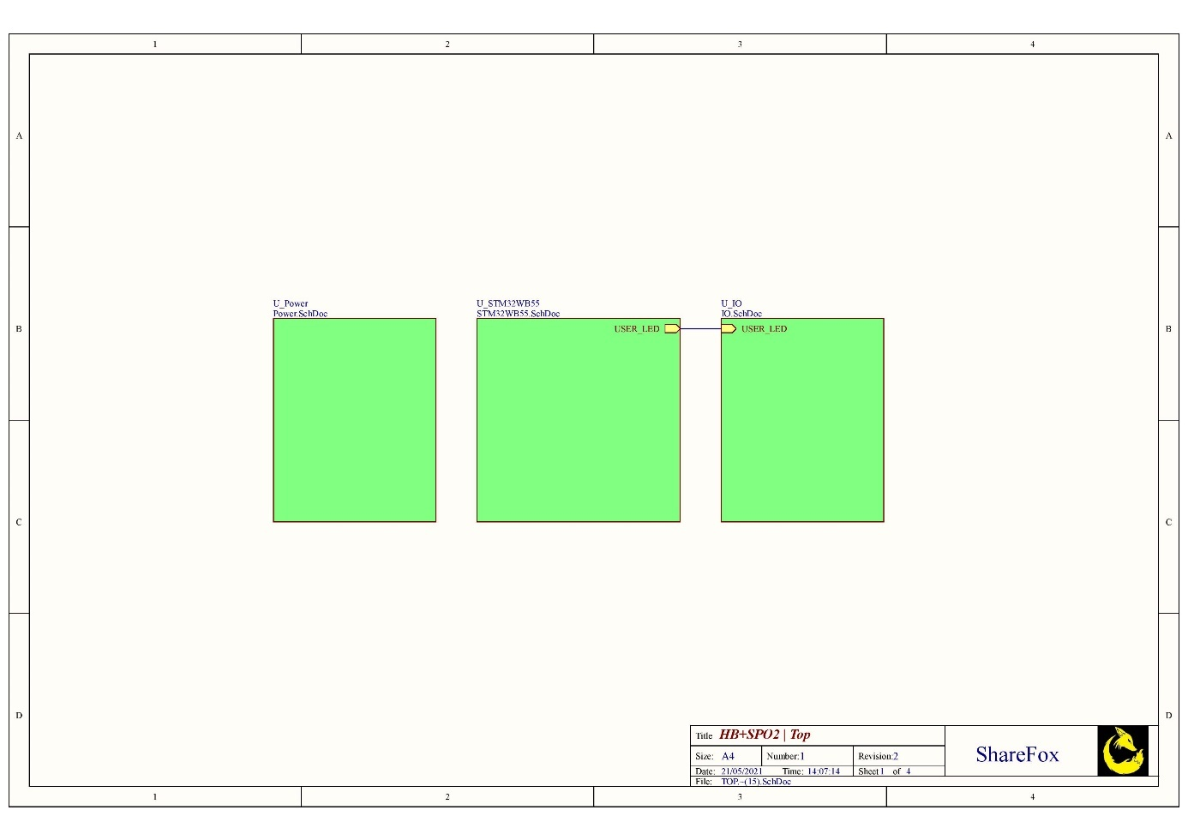
Dit was de eerste versie voor ons project. Al gauw bleek dat verschillende aanpassingen nodig waren, deze zijn uitgevoerd in versie 2.
Figuur 2: Versie 1 POWER schema
Figuur 3: Versie 1 TOP schema
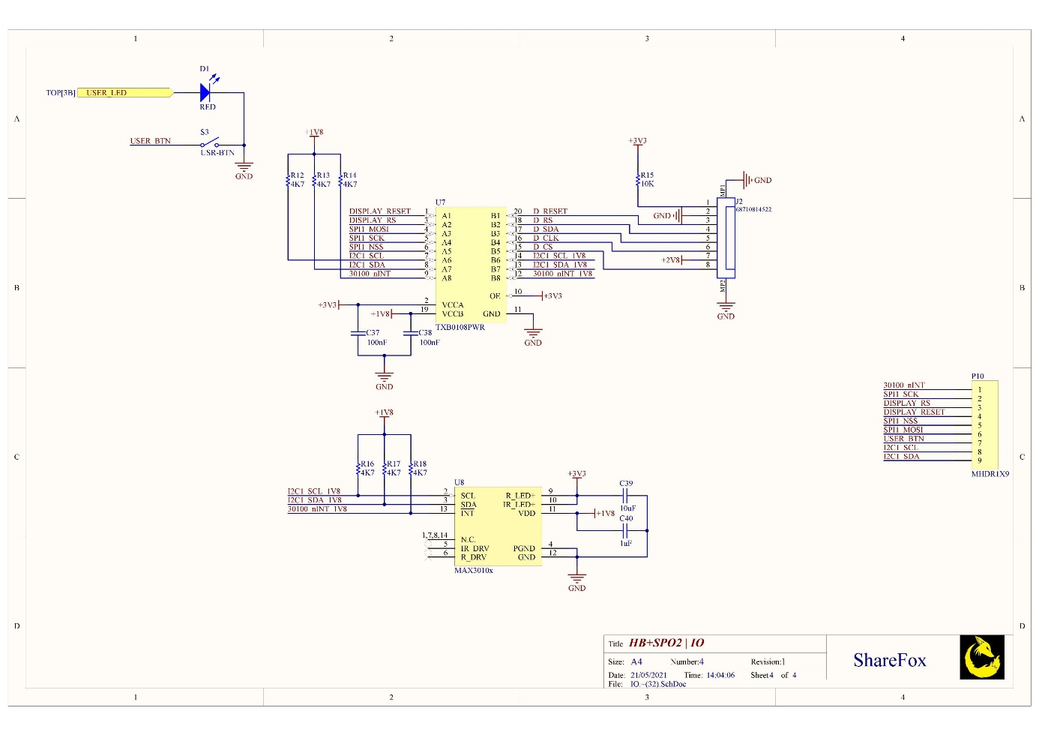
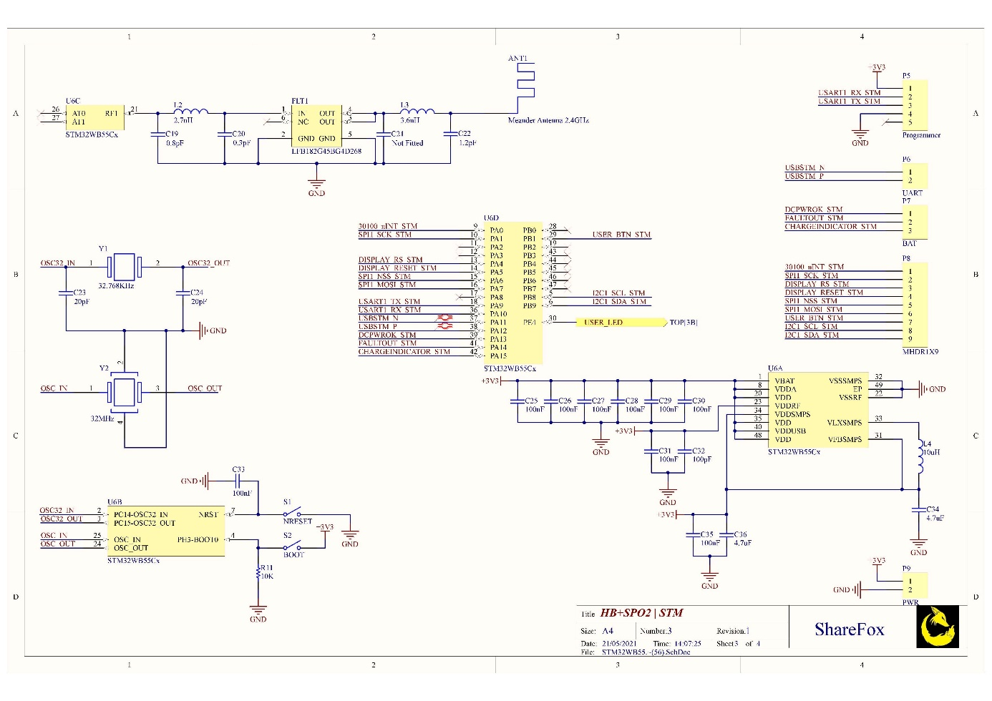
Figuur 4: Versie 1 IO Schema
Figuur 5: Versie 1 STM schema

Versie 2:
Dit is de huidige versie, door tijdsredenen hebben we deze PCB niet kunnen laten fabriceren.
We hebben een breakout board gemaakt om de tests te kunnen uitvoeren en om een demo te geven.
Volgende aanpassingen hebben we doorgevoerd (zie pagina “HB+SPO2 | Power”):
- Spoel “L1” is veranderd van 10mH naar 2.2µH. De standwaarde was niet aangepast.
- De N-channel MOSFET werd aangepast naar een pulldown weerstand.
Verder diende de level translator “U7” te worden aangepast (zie pagina “HB+SPO2 | IO”): in Versie 1 was $V_{CCA}> V_{CCB}$, maar de datasheet vereist $V_{CCA} ≤ V_{CCB}$.

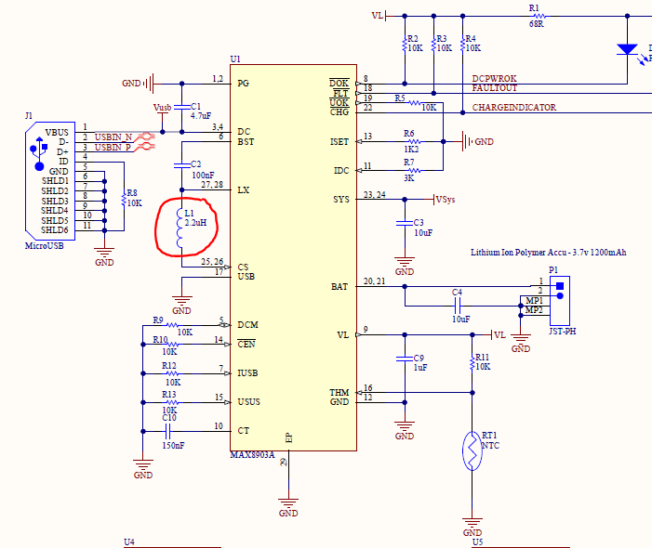

Figuur 6: L1 aanpassing

Breakout board:
Op het breakout board, dat we voorzien hebben wegens tijdsgebrek, staat uitsluitend de randapparatuur; deze wordt aangestuurd door een P-NUCLEO-WB55 bord.
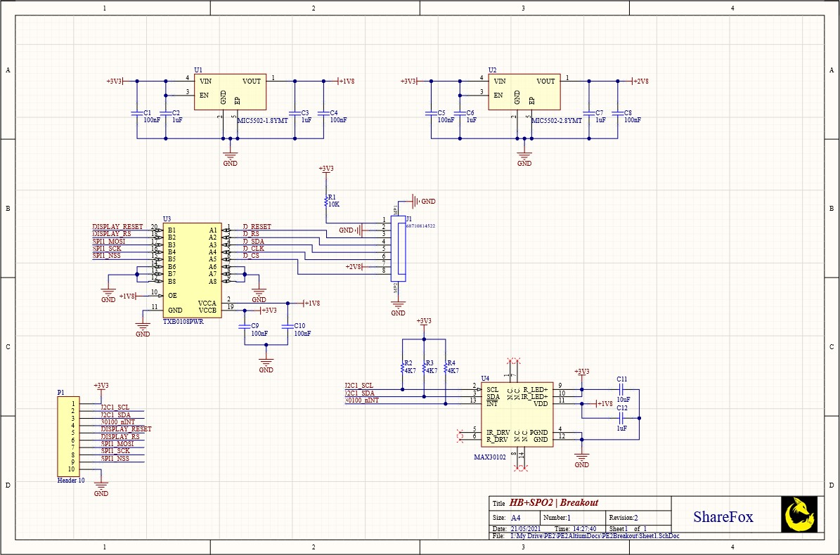
Figuur 7: Breakout Board Schema

PCB

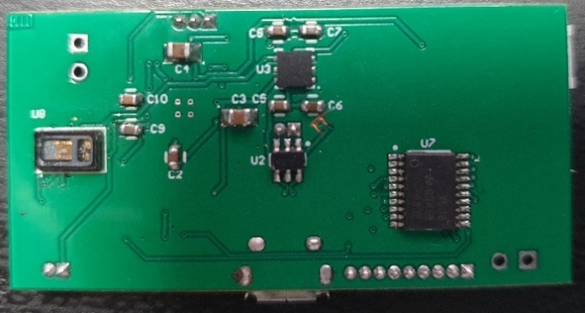
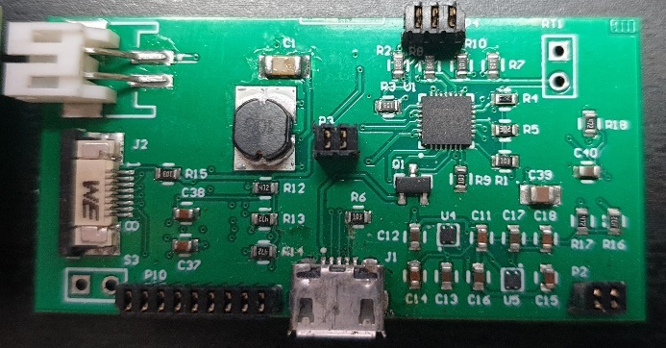
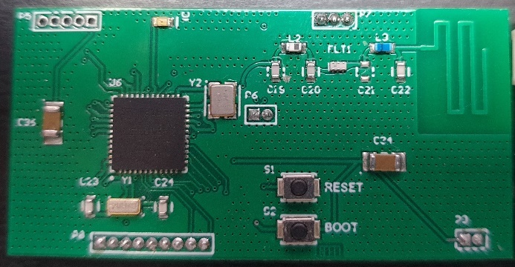
Versie 1:
Figuur 8 PCB Onderkant, achterkant
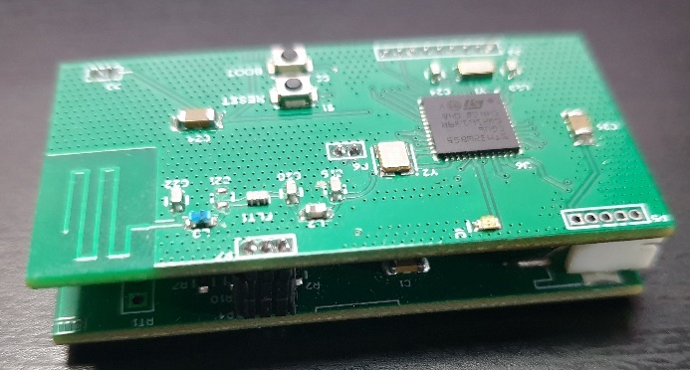
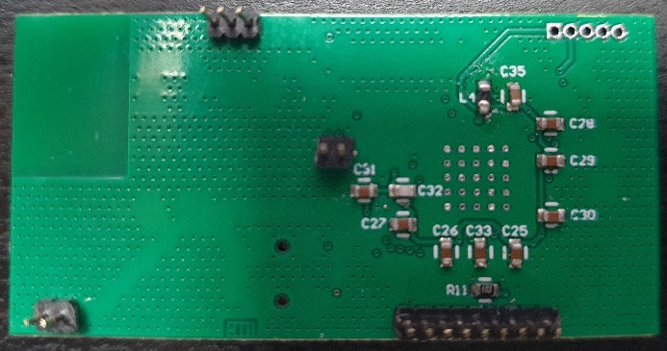
Figuur 9 Gehele PCB bovenkant
Figuur 10 PCB Onderkant, voorkant
Figuur 11 PCB Bovenkant, achterkant
Figuur 12 PCB Bovenkant, voorkant

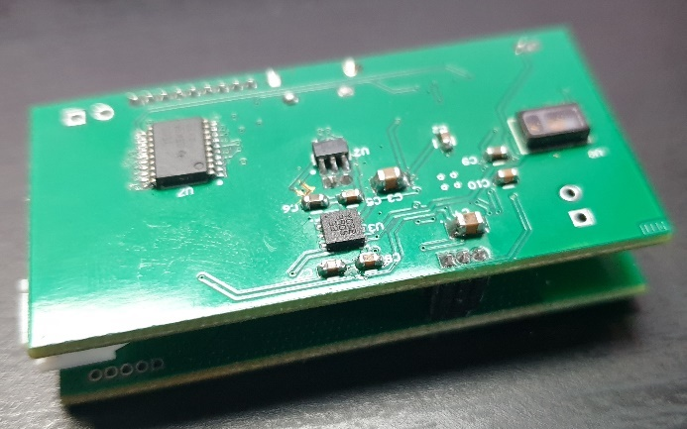
Figuur 13 Gehele PCB onderkant

Versie 2:
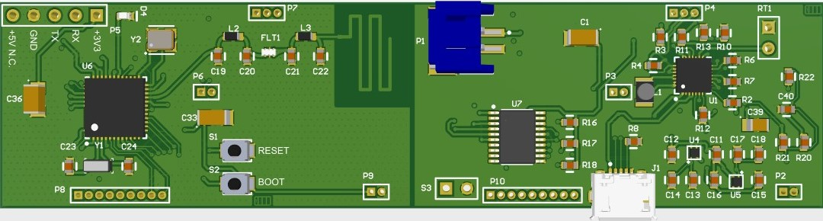
Figuur 14: Versie 2 PCB Design Voorkant
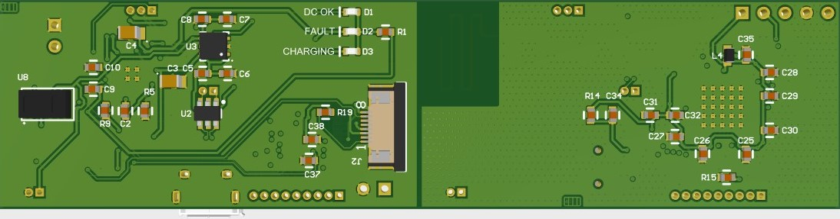
Figuur 15: Versie 2 PCB design Achterkant

Breakout Board:

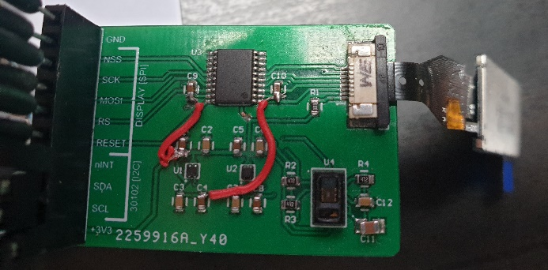
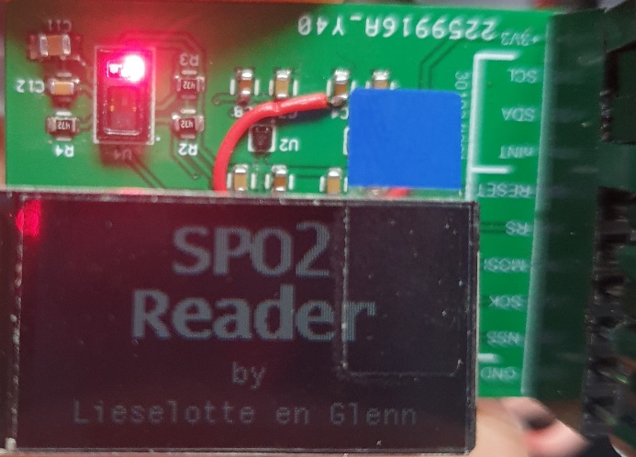
Figuur 16: PCB Breakout Board
Figuur 17: Breakout Board met werkend OLED en MAX30102

CAD

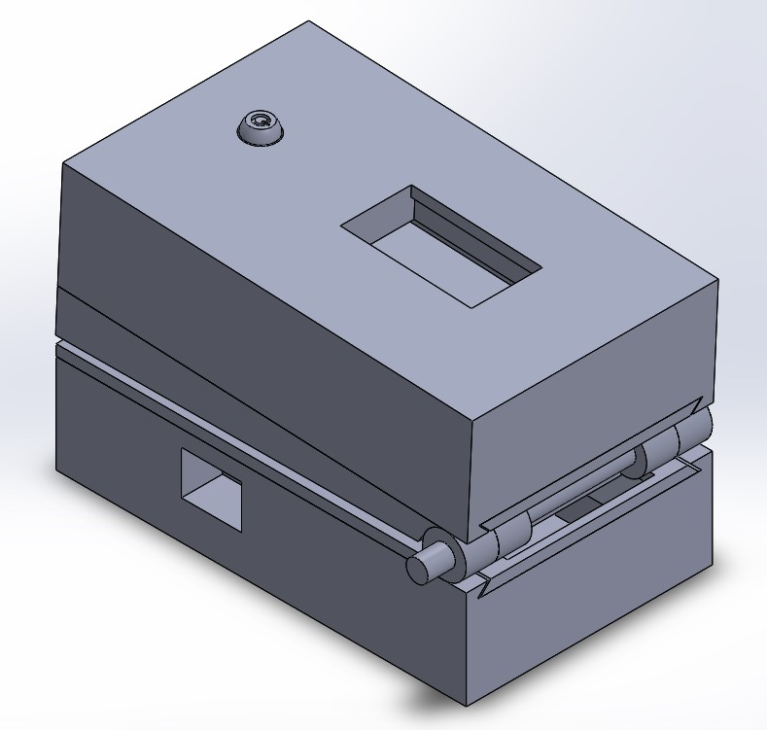
Figuur 18: Behuizing CAD

Software

SpO₂-Sensor
De “MAX30102-sensor” is een chip, waarmee men de hartslag en het O₂-saturatiegehalte kan meten, en dit door middel van een IR en RED led.

In de software voeren we verschillende configuraties uit voor de chip.
Vooreerst dienen de interrupts, die we wensen te gebruiken, ingeschakeld te worden, omdat deze standaard uitgeschakeld staan.
Vervolgens starten we de sensor op, hierbij wissen we alle informatie die zich in de FIFO registers bevindt; hiertoe behoren: FIFO write pointer, FIFO read pointer, FIFO overflow en FIFO data.
Als laatste stap van de configuratie, stellen we de waarden in waarmee we de chip willen gebruiken.

Voor onze toepassing geldt:

Sample Average | 8
Mode | SPO₂
ADC RGE | 4096
SPO2 sample rate | 400
Led Puls width | 118
Led Amplitude | 0x7F = …mA
Temp_en | enable

Hieruit volgt dat we 50 samples per seconde zullen inlezen.
SpO₂ sample rate / Sample Average = sample per seconde
Tenslotte wachten we nog op eventueel binnenkomende interrupts.

Omdat we de modus SpO₂ gebruiken (en dus niet enkel de hartslag), moeten we de temperatuur van de chip kennen.
Het is belangrijk dat we deze waarde kennen omdat de temperatuur invloed heeft op de golflengte van de rode LED, en bijgevolg ook op de door ons ingelezen data.
Omdat we Temp_en hebben ingeschakeld in de configuratie, zal de chip de temperatuur meten en een interrupt sturen wanneer de data klaar zijn om uit gelezen te worden.

De temperatuur wordt opgeslagen in 2 registers. Het eerste register bevat het geheel getal (INT) en het tweede register bevat het kommagetal (FRAC). We voegen deze 2 waarden bij elkaar door de formule uit de datasheet.
Tgemeten = INT + FRAC * 0.0625

De data van de MAX30102 worden opgeslagen in een FIFO register. Dit register is 6 bytes diep en kan 32 samples opslaan. Wanneer we dit register willen lezen, moeten we eerst weten hoeveel samples er aanwezig zijn. We kijken daarom naar het adres dat de Read pointer en de Write pointer aanwijzen.

Aantal leesbare samples = WritePtr – ReadPtr

De lezing van 1 sample vergt 6x lezing op dezelfde plaats in het register. De Read pointer bij dit register wordt verhoogd bij elke eerste byte die wordt gelezen van de 6.

De data, die we op deze manier uit de chip lezen, plaatsen we vervolgens in een buffer, zodat we ze erna kunnen gebruiken voor de berekeningen.

Vooreerst gaan we 4 seconden data, zijnde 200 samples, analyseren. Zo wordt er een signaal range vastgesteld, waar we de volgende berekeningen zich op baseren. Vervolgens wordt om de seconde een nieuwe berekening uitgevoerd.

Interrupts MAX30102
Er zijn 5 verschillende interrupts die kunnen worden opgeroepen, deze zijn onderverdeeld in 2 registers. In de datasheet is terug te vinden welke interrupts waar staan.
De chip trekt de interruptlijn laag, waarna men de registers gaat lezen om te zien welke interrupt hier voor heeft gezorgd.

- A_FULL, dit is de FIFO Almost Full Flag.
Op het ogenblik dat in de FIFO nog maar een bepaald aantal vrije plaatsen over blijven voor samples, wordt deze interrupt opgeroepen.
Men kan zelf instellen vanaf welk aantal vrij overblijvende plaatsen de interrupt wordt opgeroepen (in FIFO_A_FULL[3:0]).
- PPG_RDY
Deze interrupt staat voor New FIFO Data Ready.
Telkens wanneer een nieuwe sample aanwezig is wordt deze interrupt gezet.
- ALC_OVF
Deze interrupt staat voor Ambient Light Cancellation Overflow.
Dit wordt getoond vanaf het ogenblik waarop te veel licht de output van deADC beïnvloedt.
- PWR_RDY
Bij opstarten en bij een brownout conditie wordt deze interrupt aangezet vanaf het ogenblik waarop we opnieuw data kunnen lezen.
- DIE_TEMP_RDY
Deze interrupt staat voor Internal Temperature Ready Flag.
Wanneer de temperatuur is gemeten en kan worden uitgelezen, zal deze interrupt gezet worden.

Al deze interrupts worden gecleared wanneer het register van de interrupt gelezen wordt.

OLED scherm
We gebruiken een OLED scherm met een ST7735S driver.
Wanneer we het OLED scherm willen gebruiken moeten we het scherm aanzetten, initialiseren en aangeven op welke coördinaten we data naar het scherm willen schrijven.
We hebben het scherm ingedeeld in aparte vakjes, zodat we niet altijd het gehele scherm moeten overschrijven, maar uitsluitend de delen die veranderen.

Bluetooth
We maken gebruik van BLE oftewel Bluetooth Low Energy.
Allereerst moet er verbinding gemaakt worden tussen de app en de PCB. Wanneer dit gelukt is zal er om de minuut een update van de hartslag & saturatie gestuurd worden naar de app. Deze app houdt dan de data bij.
We gebruiken de sequencer om dit uit te voeren. Zo zorgen we dat er geen data verloren gaat gaan en dat het programma efficiënter kan functioneren.
Elke minuut wordt er data van de µC naar de app gestuurd.
Er worden 4 bytes naar de app gestuurd, 2 bytes voor de timestamp en dan 2 bytes voor de waarde van Hartslag en de Saturatiewaarde.

BLE
Bluetooth Low Energy is een wireless streaming van data.
Basis principes:
GAP layer
controleert ‘advertising’ en ‘connections’, dit zorgt er voor dat het apparaat zichtbaar is voor de buitenwereld.
beslist ook hoe 2 apparaten met elkaar kunnen communiceren.
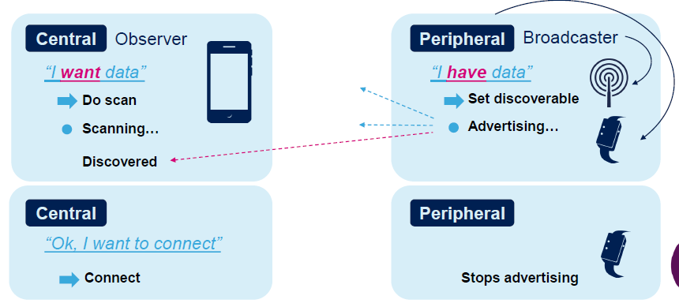

GATT
Generic Attribute Profile
definieert hoe 2 BLE apparaten met elkaar data uitwisselen.
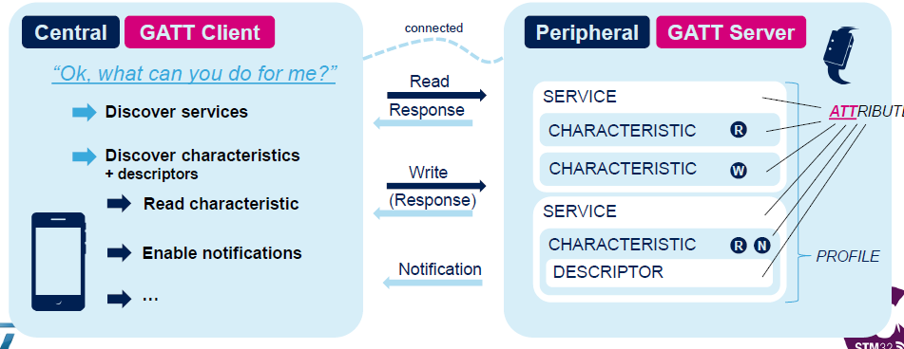

Voegt een data model en hiërarchie toe op de ATT
GATT service is een container voor logische gerelateerde data items.
GATT characteristics zijn logisch gerelateerde data items binnen in 1 service.

ATT
Attribute Protocol
Cliënt/server protocol, vormt de basis van de data uitwisseling in BLE applicaties.
De server biedt data aan op request van de cliënt.
De server data worden opgeslagen in de ‘attribute table’, deze bevat een serie van records van verschillende types. De belangrijkste zijn ‘services’ en ‘characteristics’
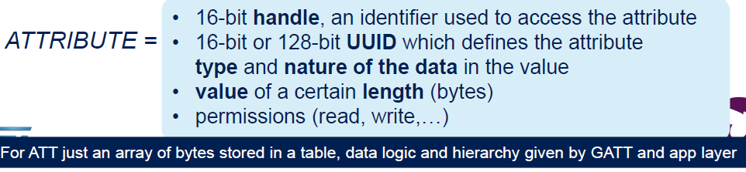

De naam van de server, in dit geval onze microcontroller, kunnen we zelf instellen. Hier is de naam “98-NODE”. Dit is de naam waarmee we verbinding moeten maken op de gsm.

Voor de BLE gebruiken we de sequencer/ scheduler als een basic task manager.

De AD structuur van het BlueST Protocol:
Dit heeft een bepaalde formatting die we moeten respecteren.

Wanneer je hier een custom bord gebruikt, moet je een device ID gebruiken, die nog niet aangewezen is.
Feature mask geeft informatie over de aard van de data die door het bord worden uitgestuurd.
De STM heeft er hier 32 voorgeprogrammeerd. Wij gebruiken de ‘temperature’ feature mask, omdat die manier waarop data gestuurd worden het meest aansluit bij ons project.

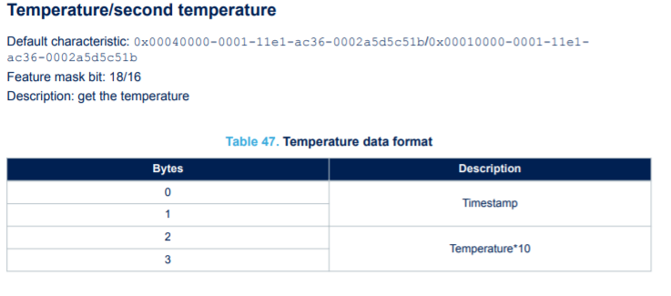

De CubeMX genereert reeds de meeste code voor de BLE. Wij moeten wel nog onze eigen applicatie hieraan toevoegen. (onze eigen applicatie dient hier nog aan toegevoegd.)
We voegen dus zelf een GATT toe. Hierin geven we aan welke soort data we willen sturen/ontvangen.
We voegen een scheduler task toe en registreren die onder een bepaalde prioriteit. Zo ook is er een timer, die er voor zorgt dat de gestuurde data slechts om de minuut worden gestuurd. D

Deze timer is ingesteld op 1 minuut, dit vereenvoudigd het testen.

Kwaliteitscontrole

Problemen/Oplossingen:
Probleem: | Oplossing:
Batterij wordt kortgesloten als men probeert op te laden. | Tijdelijk: 5V Trace naar batterij management chip doorgesneden.
STM32WB55 kan niet consistent geprogrammeerd worden (componenten kunnen hierdoor niet getest worden) | Tijdelijk: Breakout board voor randapparatuur gemaakt.
De level shifter gaf geen signaal door. | VCCA en VCCB moesten gewisseld worden Level shifter werkt.

Besluit
Het was een interessant project. We hebben beiden bijgeleerd over PCB design en bestukken.
Ook zullen we bij volgende projecten vanaf het begin een plan B achter de hand houden. Nu hebben we te laat een plan B uitgevoerd waardoor het moeilijk was om nog alle code te testen en te debuggen.
We hebben ook bijgeleerd over hoe medische toepassingen werken, en hoe we deze kunnen gebruiken.
Het was een aangename samenwerking, we zaten over de gehele lijn toch wel op dezelfde golflengte.

Bijlagen

Lijst afbeeldingen
Figuur 1: Uitgebreid blokschema 4
Figuur 2: Versie 1 POWER schema 7
Figuur 3: Versie 1 TOP schema 7
Figuur 4: Versie 1 IO Schema 8
Figuur 5: Versie 1 STM schema 8
Figuur 6: L1 aanpassing 9
Figuur 7: Breakout Board Schema 10
Figuur 8 PCB Onderkant, achterkant 11
Figuur 9 Gehele PCB bovenkant 11
Figuur 10 PCB Onderkant, voorkant 11
Figuur 11 PCB Bovenkant, achterkant 11
Figuur 12 PCB Bovenkant, voorkant 11
Figuur 13 Gehele PCB onderkant 11
Figuur 14: Versie 2 PCB Design Voorkant 12
Figuur 15: Versie 2 PCB design Achterkant 12
Figuur 16: PCB Breakout Board 12
Figuur 17: Breakout Board met werkend OLED en MAX30102 12
Figuur 18: Behuizing CAD 13

Bronvermelding
MCU:
https://www.st.com/resource/en/datasheet/stm32wb55cg.pdf
Battery management chip:
https://datasheets.maximintegrated.com/en/ds/MAX8903-MAX8903Y.pdf
+3V3 voltage regulator:
https://www.st.com/resource/en/datasheet/ld39050.pdf
+1V8 & +2V8 voltage regulator:
https://ww1.microchip.com/downloads/en/DeviceDoc/MIC5501-02-03-04-300mA-Single-Output-LDO-in-Small-Packages-DS20006006B.pdf
Band-pass filter:
https://www.murata.com/en-global/api/pdfdownloadapi?cate=luLCBalancedFilter&partno=LFB182G45BG4D268
Voltage level shifter
https://www.ti.com/lit/gpn/TXB0108
Pulse Oximeter and Heart-Rate Sensor:
https://datasheets.maximintegrated.com/en/ds/MAX30102.pdf

https://www.st.com/resource/en/user_manual/dm00550659-getting-started-with-the-bluest-protocol-and-sdk-stmicroelectronics.pdf

INHOUDSTAFEL BIJWERKEN OP HET EINDE !!!!!!!!!!!!!!!!!!!!!!!!!!!!!!!!!!!!!!!!!!!!!!!!!!!!!!!!!!!!!!

